Klausur SWT2
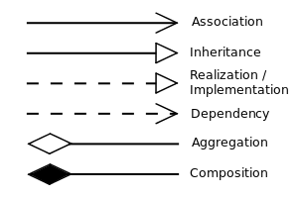
UML-Klassendiagramme

“hat”
“ist, Vererbung”
“implementiert”

Nutzt, instanziiert
Linkst besteht aus rechts, rechts kann eigenständig exist.
(links besteht aus rechts, rechts kann nicht eigenständig existieren)
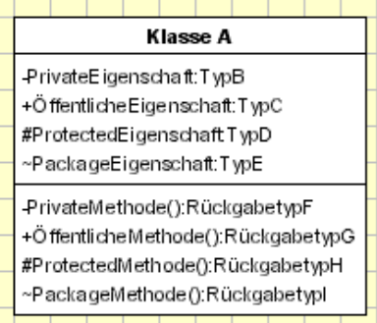
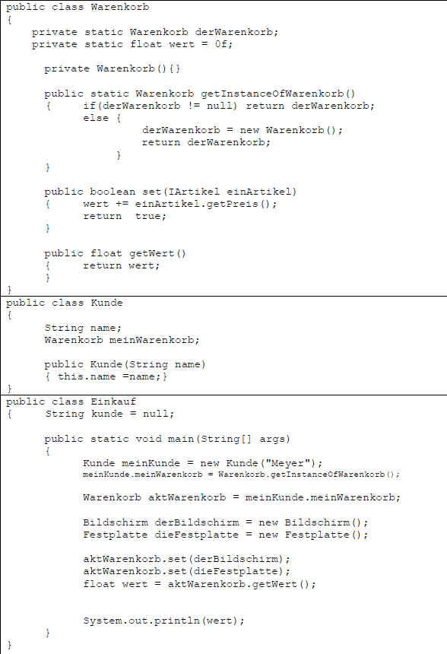
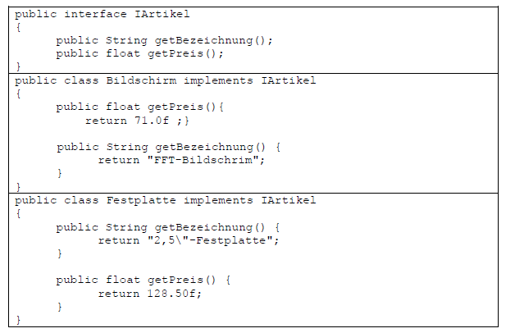
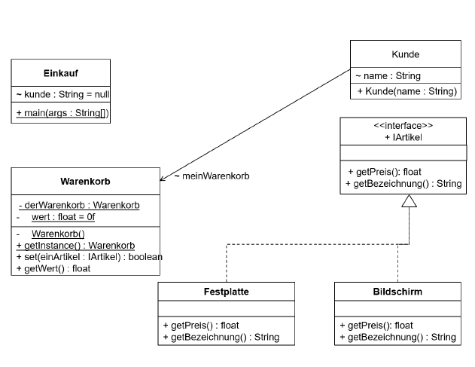

Abhängigkeiten
Auflösung
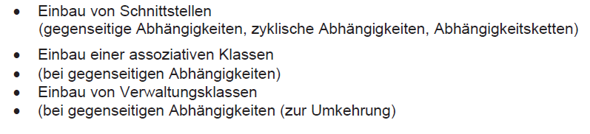
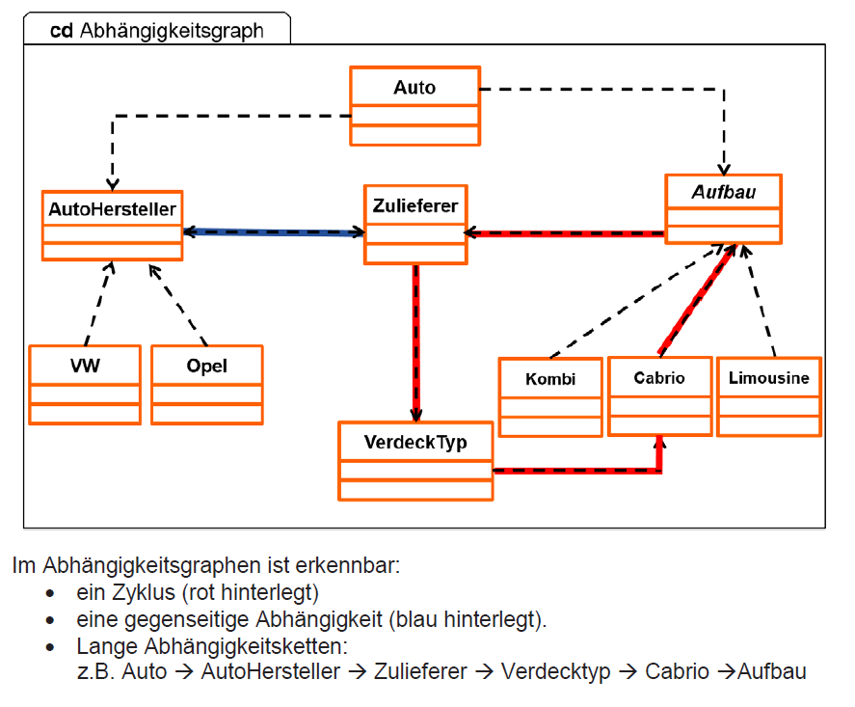
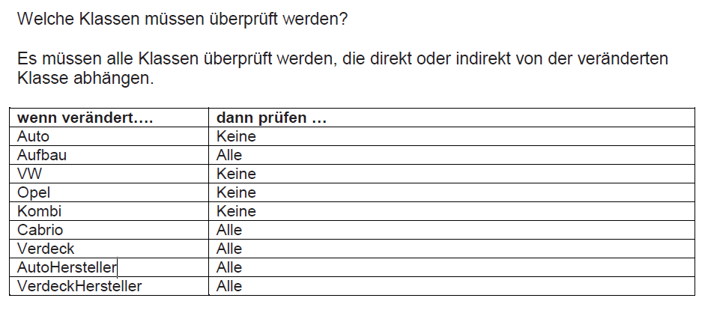
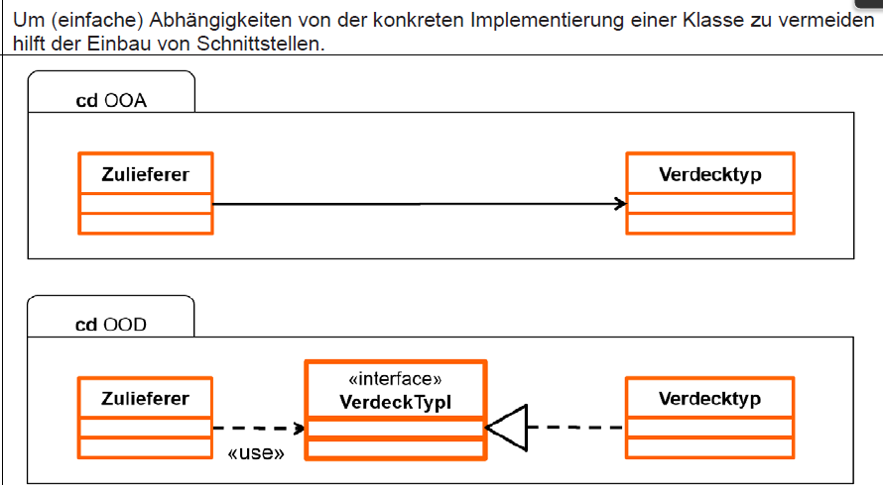
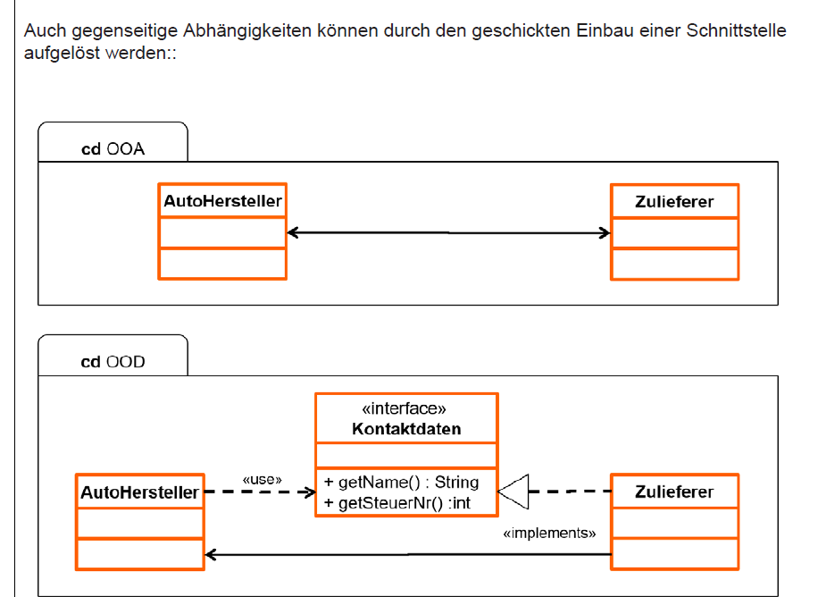
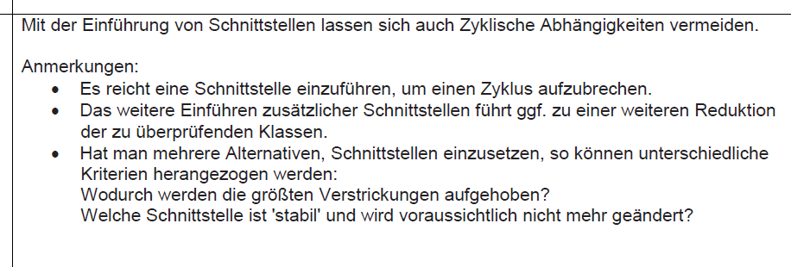
Parametrisierte Klassen, template-Klassen, generische Klassen
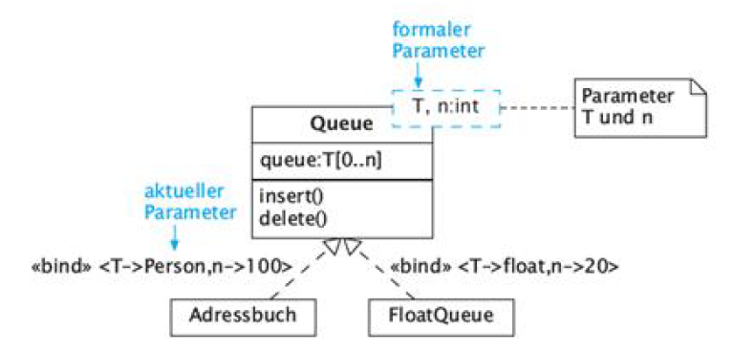
Spinngewebe
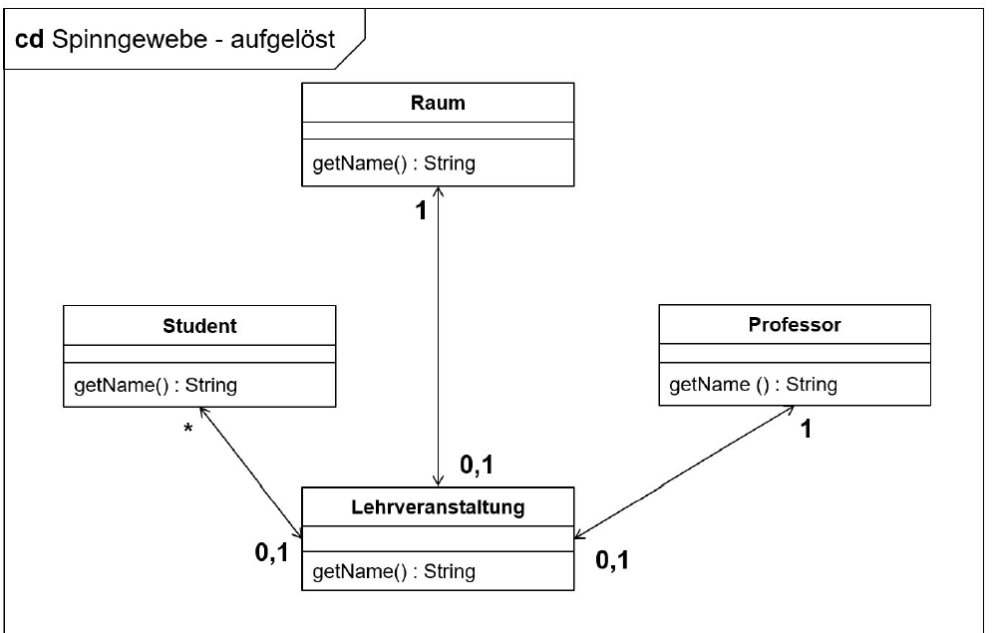
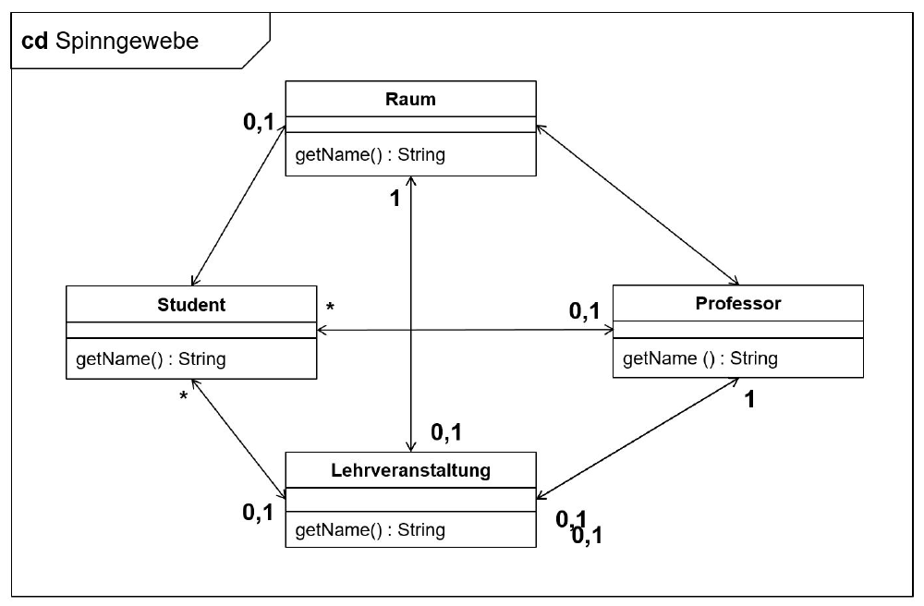

Container-Klassen
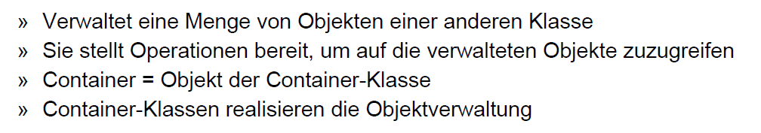
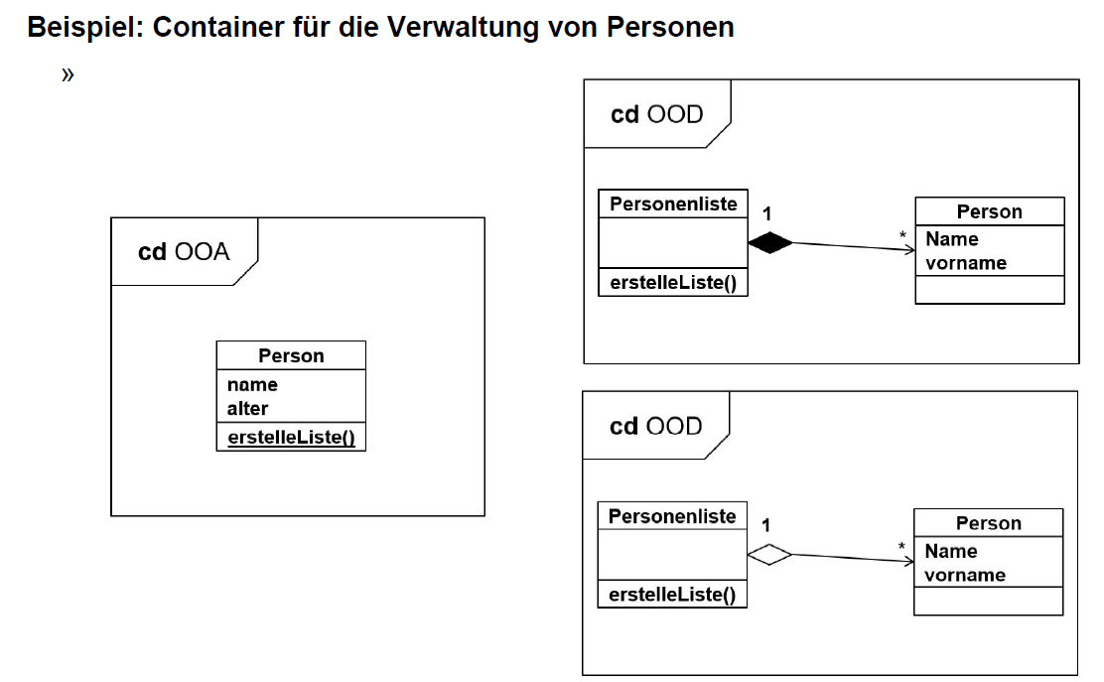

Alternativen:
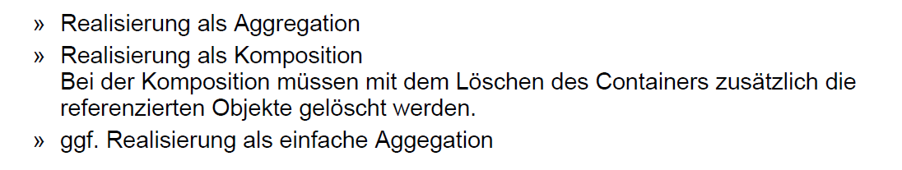
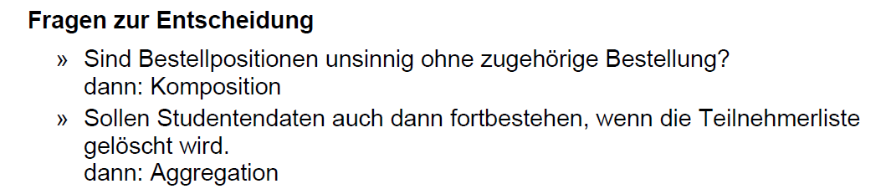
Mehrfachvererbung auf Einfachvererbung abbilden
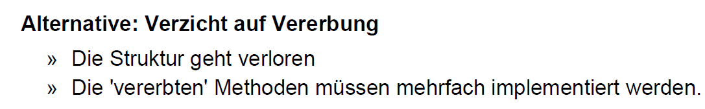

- Oder: Delegation Muster

Schnittstellen, Interfaces
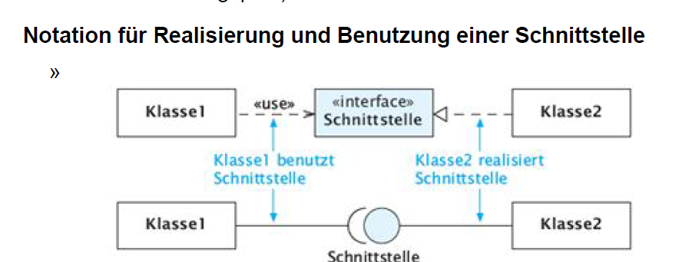
Aktivitätsdiagramme
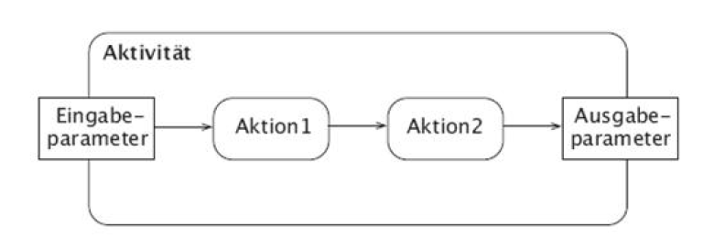
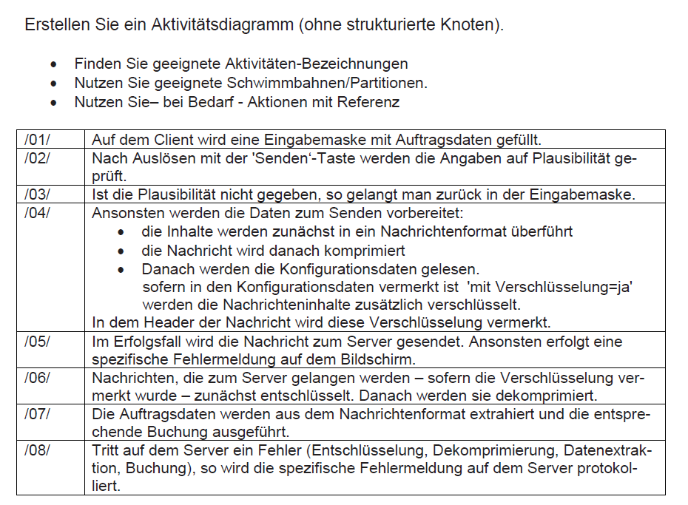

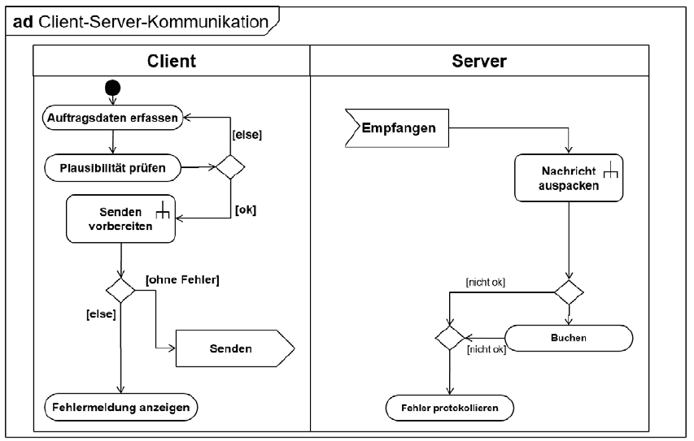
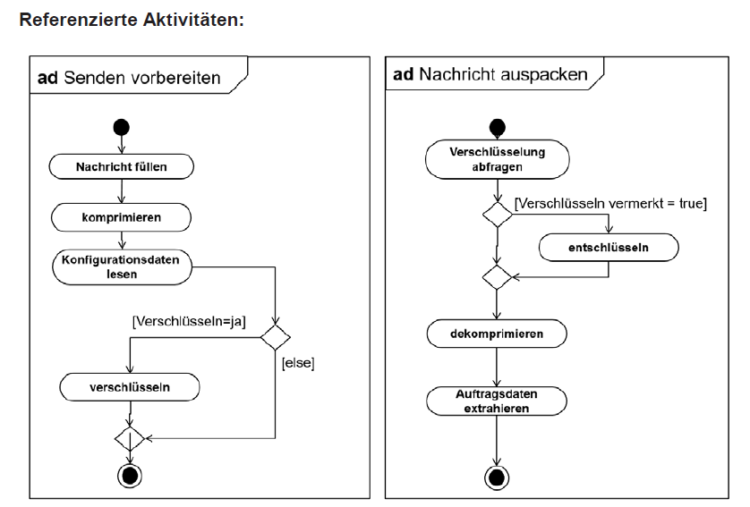

Mängel
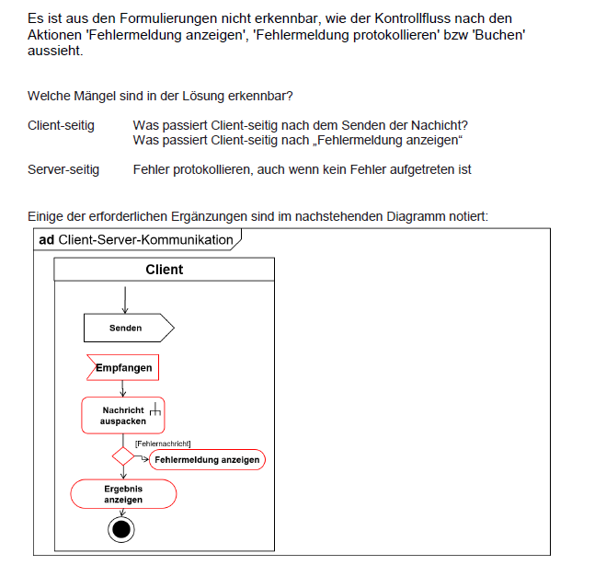

Sequenzdiagramme
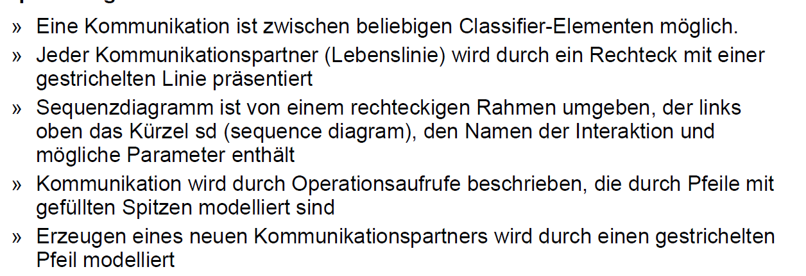
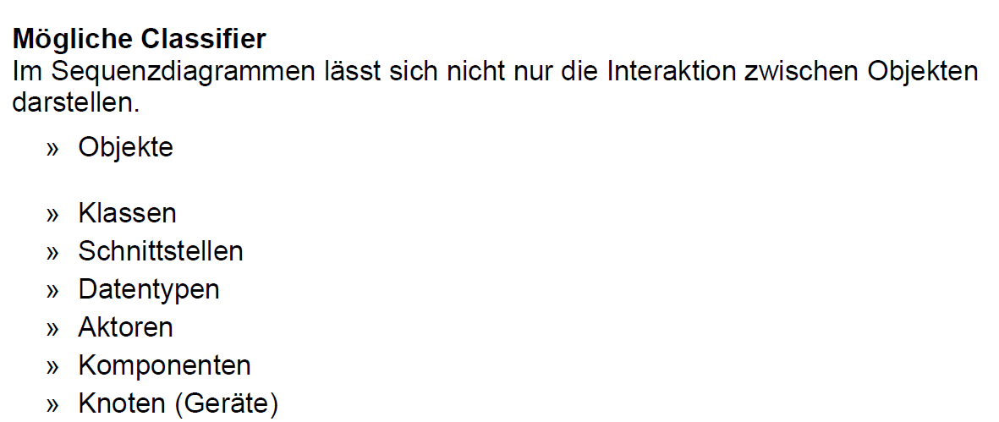
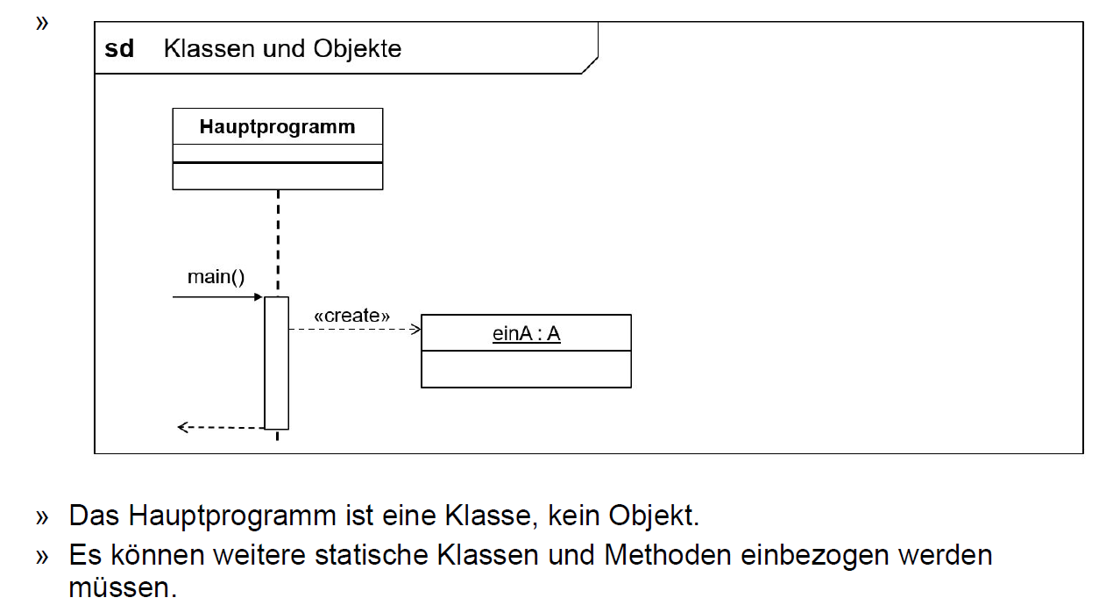

Entwurfsmuster
- Schnittstelle zum Erzeugen eines Objekts Fabrikmethoden-Muster
- Von einer Klasse darf nur ein Objekt erzeugt werden, auf das global zugegriffen werden kann Singleton-Muster
- Ermöglicht es, einzelne Objekte oder einen Baum von Objekten einheitlich zu behandeln Kompositum-Muster
- Kontrolle des Zugriffs auf ein Objekt mithilfe eines vorgelagerten Stellvertreter-Objekts Proxy-Muster
- Lose Kopplung von Paketen erleichtert den Austausch der Pakete und deren unabhängige Implementierung; es wird eine vereinfachte Schnittstelle für die umfassendere Funktionalität des Pakets geboten Fassaden-Muster
- Sorgt dafür, dass bei Änderung eines Objekts alle davon unabhängigen Objekte benachrichtigt und automatisch aktualisiert werden Beobachter-Muster
- Definiert den Rahmen eines Algorithmus in einer Operation und delegiert Teilschritte an Unterklassen Schablonenmethode-Muster
- Datenhaltung kann ausgetauscht werden, klare Trennung der Zuständigkeiten von Datenhaltung, Fachkonzept und Präsentation DAO-Muster
- Adaption einer Klasse zu einem anderen Interface Adapter-Muster
Architektur- und Designprinzipien
